Escola Municipal de Educação Básica Augustinho Marcon.
Catanduvas, 17 a 26 de março de 2021.
Diretora: Tatiana Bittencourt Menegat.
Assessora Técnica Pedagógica: Maristela Apª. Borella Baraúna.
Assessora Técnica Administrativa: Margarete Petter Dutra.
Professora: Angela Marilha G. Miotto.
Aluno(a): ____________________________________________
4º Ano “ 1” e “2”

ATIVIDADES 4ª SEMANA – 17 A 26/03
Aula de História e Geografia
Atividades devem ser feitas nas folhas e levadas até a Escola para a correção. E depois coladas nos cadernos das respectivas disciplinas.
- Leia com atenção o texto.
Estudando a origem do Município – Catanduvas
O território do atual município de Catanduvas, primeiramente pertenceu às terras devolutas, não desbravadas pelo homem branco “civilizado”. Depois fez parte das terras contestadas, ou seja, “sem dono”.
Este território foi disputado internamente, primeiro pelas Províncias de Santa Catarina e de São Paulo, e, mais tarde, pela Província do Paraná, quando foi desmembrada de São Paulo em 1853.
Nessa época, o território de Catanduvas pertencia ao município de Palmas era administrado pelo estado do Paraná.
Externamente, nesse mesmo período, este território era disputado pelo Brasil e pela Argentina.
Depois de luta, estudo e comprovações, no ano de 1895 o Brasil foi o vitorioso e firmou definitivamente os limites do território nacional.

Mapa mostrando as terras que as duas províncias disputavam.

Este território primeiro pertencia ao município de Palmas – PR. Mais tarde, em 1917, passou a pertencer ao município de Cruzeiro (atual Joaçaba).
A região de Catanduvas começou a ser colonizada quando a construção da estrada de ferro possibilitou o desenvolvimento das grandes plantações de erva mate e a própria de subsistência, no início de século. Aos poucos o comércio, a agricultura e a agropecuária foram desenvolvendo – se e crescendo.
No ano de 1963, em 16 de março Catanduvas, distrito do município de Joaçaba, emancipa-se. A sede ficou a própria vila e a vila de Vargem Bonita passa então a ser distrito de Catanduvas.

Atualmente Catanduvas faz confrontações com os seguintes municípios vizinhos: ao Norte com Vargem Bonita, ao Sul com Jaborá e Joaçaba, ao Oeste com Irani e ao Leste com Água Doce.
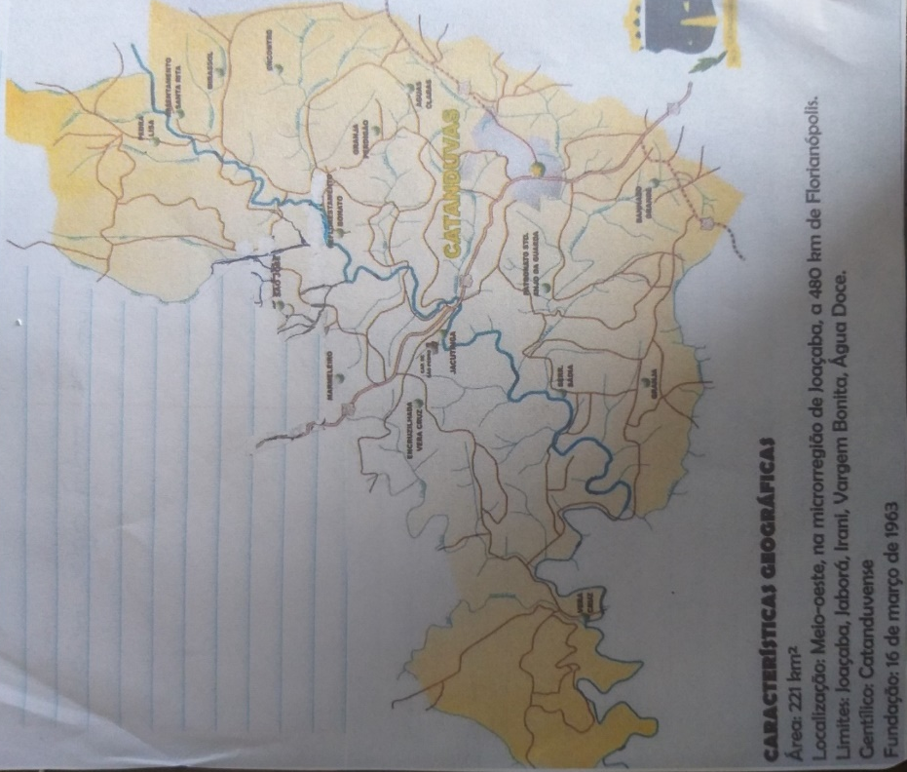

Leia com atenção o texto:

O MUNICÍPIO DE CATANDUVAS

O nome dado à cidade derivou-se de um mato rasteiro ou campo cerrado que havia aqui, quando a cidade foi fundada. Os moradores mais antigos contam que essa vegetação era abundante na região e que com a passagem das tropas por aqui, a localidade começou a ser chamada de Catanduva devido a esse vegetal.
A emancipação político-administrativa do distrito deu-se em 1963 com a Lei nº 869 de 22/01/1963. Hoje, são aproximadamente 10.984 habitantes (CENSO IBGE 2020), área territorial 198 km², clima mesotérmico seco, e seu gentílico é catanduvense. Catanduvas é cercada por uma natureza exuberante que inclui cachoeiras e áreas de mata que propiciam belos passeios.
O maior dos eventos é a Festa do Chimarrão.

Colonização

Município integrante das terras contestadas, primeiro internamente pelas Províncias de Paraná e Santa Catarina, que se desmembraram de São Paulo (1853), começou a ser colonizado no inicio do século XX, quando da construção da estrada de ferro próximo ao Rio do Peixe, que possibilitou o desenvolvimento da agricultura de subsistência e grande quantidade de ervais. A população colonizadora era composta basicamente de caboclos, e após a Guerra do Contestado, imigrantes italianos, alemães e, e em menor número de poloneses.
Catanduvas, cuja denominação originou-se de catanduba, espécie de vegetação existente na região na época em que foi iniciada a colonização, através de sua história foi alcançando seu desenvolvimento.
Em 1917 o local foi elevado à categoria de distrito, na época, com o nome Catanduva, no singular.
Em 1928 o nome voltou a ser pronunciado no plural e em 1963 Catanduvas obteve sua emancipação política.

Principais Atividades Econômicas
- Erva-mate: produzida há mais de 50 anos é sinônimo de tradição e difunde nossa cultura e nativismo. Catanduvas conta com cinco ervateiras instaladas no município, geradoras de empregos e rendas.
- BRF S/A com fábrica de produção de rações, uma das maiores geradoras de emprego do município.
- Setor madeireiro;
- Setor de transportes de cargas;
- Setor de comércio;
- Setor de prestação de serviços;
- Agricultura, reflorestamento de pinus e erva-mate.

Localização e Limites

Tem como municípios limítrofes Joaçaba, Jaborá, Irani, Vargem Bonita e Água Doce.
Catanduvas tem como principal ligação pela BR-282, acesso no km 18 (Vargem Bonita); pela SC-454, Acesso no km 10 (Água Doce) e, pela SC-463, acesso no km 05 (Jaborá).
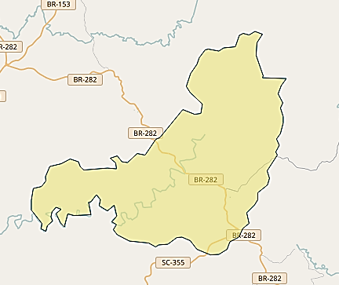

- Responda as questões com atenção:

- Complete as frases:

- O município onde moro se chama ______________. Esse município faz parte do estado de (o) ________________. Eu moro na área ___________ do município.

- A vida no município, assim como no estado e no país, é regulada por leis. São os __________ que fazem as leis do município.

- Origem do nome do município de Catanduvas: ................................................................................................................................................................................................................................................................................................................................................................................................

- Quem nasce em Catanduvas é chamado de: ........................................................

- Data em que Catanduvas emancipou-se (dia do aniversário do município): .............................................................................................................

- Em 2021 Catanduvas faz ........... anos.

- Catanduvas faz limite com quais municípios?
................................................................................................................................................................................................................................................................

- Quem são os responsáveis pelo governo do município?
................................................................................................................................................................................................................................................................

- Qual é a função do prefeito e do vice-prefeito?
................................................................................................................................................................................................................................................................

- Qual é o nome do prefeito e vice-prefeito?
................................................................................................................................................................................................................................................................

- Faça um desenho de alguma localidade do seu município:

AULA DE MATEMÁTICA

1-Na tabela está indicando o numeral de adultos e crianças que visitam a feira:
Dia da semana | Números de adultos | Número de crianças
sexta-feira | 135 | 368
sábado | 192 | 451

- Quantos adultos visitaram a feira nos dois dias?
Operação Resposta: ................................................................

- Quantas crianças visitaram a feira?

Operação Resposta: .................................................................

- Em que dia da semana a feira recebeu mais visitantes?
Operação: Resposta: ...................................................................

2) Na casa de José apenas seu pai e sua mãe trabalham. O salário do pai de José é de R$ 825,00 mensais e o da mãe é de R$911,00 mensais.
a) Qual é a renda familiar na casa de José?
Operação: Resposta: .......................................................................

b) As anotações a seguir mostram como parte desse dinheiro.
Alimentação | R$524,00
Prestação da casa | R$ 350,00
Contas de água e luz | R$ 165,00

- Quantos reais são gastos ao todo, com alimentação, prestação da casa e taxas de luz e água?
Operação: Resposta:...............................................................

3) Efetue e escreva por extenso o resultado:
a) 2 7 3  + 6 1 | b) 8 4 2  + 7 5 | c) 1 2 9  + 5 6 5 | d) 2 3 9  + 2 5 1 | e) 3 9 0  + 2 3 8 | f) 5 6 6  - 3 1 4 | g) 9 1 8  _- 8 9 | h) 7 3 5  - 3 6 4 | i) 4 2 3  - 2 8

- ................................................................................................................................
- ................................................................................................................................
- ................................................................................................................................
- ................................................................................................................................
- ................................................................................................................................
- ................................................................................................................................
- ................................................................................................................................
- ................................................................................................................................
- ................................................................................................................................
4) Coloque o valor posicional do numeral:
- 2 4 5 3
.....................................................................................................
.....................................................................................................
.....................................................................................................
.....................................................................................................

- 5 4 3 2
.....................................................................................................
.....................................................................................................
.....................................................................................................
.....................................................................................................

- 3 2 5
......................................................................................................
.....................................................................................................
.....................................................................................................

- 5 6 3 4
.....................................................................................................
.....................................................................................................
.....................................................................................................
.....................................................................................................

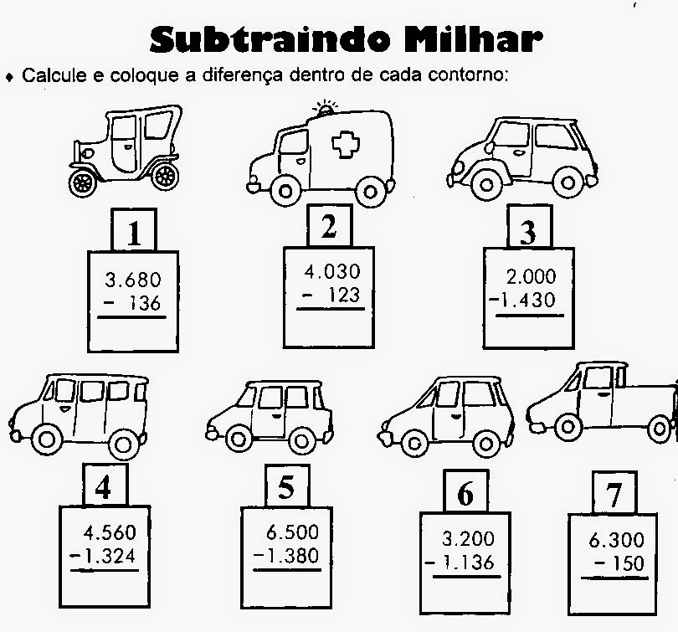
5- Calcule e coloque a diferença dentro de cada contorno:

6- De acordo com os números abaixo escreva quantas ordens há em cada um:
a) 274 =...............................................................................................................................
b) 8 =...................................................................................................................................
c) 107 =...............................................................................................................................
d) 65 =.................................................................................................................................
e) 671 =...............................................................................................................................
f) 301 =................................................................................................................................

7- Complete:
a) O número 372 tem _______ ordens
b) O número 6 possui _______ ordem, a das _______
c) O número 14 possui _______ ordens, das _______ e das _______

8- No quadro abaixo represente os números:
 | 3ª ordem | 2ª ordem | 1 ordem
- 582
- 939
- 803
- 701
- 628
- 72
- 281

face9- Escreva em algarismos o número correspondente a:
a) 8 dezenas =................................................................
b) 5 dezenas =................................................................
c) 6 dezenas e 2 unidades =................................................................
d) 2 centenas e 3 dezenas............................................................................

10- Faça como no exemplo:
Ex: 843 = 8 centenas + 4 dezenas + 3 unidades
a) 742 = ____ centenas + ____ dezenas + ____ unidades
b) 598 = ____ centenas + ____ dezenas + ____ unidades
c) 217 = ____ centenas + ____ dezenas + ____ unidades
d) 532 = ____ centenas + ____ dezenas + ____ unidades
e) 711 = ____ centenas + ____ dezenas + ____ unidades

11- Estruture os números:
a) 7 centenas + 2 dezenas + 3 unidades = ___________________
b) 4 centenas + 5 dezenas + 1 unidades = ___________________
c) 8 centenas + 2 dezenas + 5 unidades = ___________________
d) 3 centenas + 8 dezenas + 8 unidades = ___________________
e) 5 centenas + 7 dezenas + 2 unidades = ___________________
f) 2 centenas + 1 dezenas + 7 unidades = ___________________

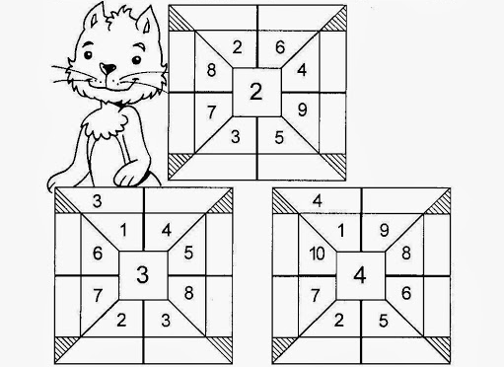
12- Multiplique pelo número que está no centro e coloque os resultados:

AULA DE LÍNGUA PORTUGUESA

- Ouça o Hino de Catanduvas com atenção (o áudio da música do Hino de Catanduvas será postado no grupo do WhatsApp).

HINO MUNICIPAL CATANDUVENSE

Música e Arranjos: Simão Elias Wolf
Letra: Comunidade Catanduvense
Adaptação: Juliano André Cunha

Catanduvas, Catanduvas
Força do povo herança de um passado
Que trabalha, e semeia honestidade
Canta e reza sua fé.

Abençoado seja o lindo verde
De suas terras planas
Honradas e desbravadas
Pela força de nossos imigrantes
Águas santas saciam a sede
De nossas crenças aliviando
As marcas do Contestado
Na memória dos pioneiros.

Catanduvas, Catanduvas
Força do povo herança de um passado
Que trabalha, e semeia honestidade
Canta e reza sua fé.

Verde mata hoje preservada
A madeira e a erva,
Por sua alma transportada
Cidade jardim que encanta e ensina
A cada amanhecer amar esse chão
Quando longe daqui bate a saudade
Da sincera hospitalidade traduzida
E uma roda de chimarrão.

Catanduvas, Catanduvas
Força do povo herança de um passado
Que trabalha, e semeia honestidade
Canta e reza sua fé.

- Interpretação do Hino de Catanduvas:

- Numere os versos e circule as estrofes;

- Retire da letra do Hino:

- 5 palavras que iniciam com vogais: .......................................................................
................................................................................................................................

- 8 palavras que iniciam com consoantes: ...............................................................
................................................................................................................................

- Procure no dicionário o significado das palavras, escreva em uma folha o significado e grampeie no verso dessa folha).

Herança – honestidade – desbravadas – pioneiros – hospitalidade – imigrantes

- Escreva uma rima para cada palavra:

Memória – ....................................................................................................
Herança – .......................................................................................................
Jardim – ..........................................................................................................
Chimarrão – ....................................................................................................
Amar – ............................................................................................................
Madeira – .......................................................................................................

- Agora é sua vez! Crie uma quadrinha sobre o município, seja criativo!
................................................................................................................................................................................................................................................................................................................................................................................................................................................................................................................................

BOA SEMANA!!!
OBSERVAÇÃO: AS FOLHAS DEVERÃO SER ENTREGUES NA ESCOLA NA SEXTA-FEIRA DIA 26/03 PARA CORREÇÃO DAS ATIVIDADES.
_____________________________________________________________________________

